# 附件1

**2021年度省级众创空间推荐汇总表**

|  |  |  |  |  |  |  |  |  |  |  |  |  |  |  |  |  |  |  |  |  |  |  |  |
| --- | --- | --- | --- | --- | --- | --- | --- | --- | --- | --- | --- | --- | --- | --- | --- | --- | --- | --- | --- | --- | --- | --- | --- |
| **序号** | **众创空间名称** | **运营机构名称** | **是否广东省内注册的独立法人** | **运营机构成立时间(年月)** | **全国众创空间火炬统计账号** | **孵化场地使用面积(㎡)** | **创业团队和企业使用面积（含公共服务面积）占孵化场地面积比例(%)** | **创业工位数(个)** | **服务收入与投资收入占总收入比例(%)** | **每年获投融资的创业团队和企业数量(个)** | **每10家创业团队和企业配备的创业导师数量(个)** | **创业团队和企业数量(个)** | **创业团队每年新注册为企业数量(个)** | **是否建有线上服务平台** | **合作机构数量(个)** | **每年开展活动场次(场)** | **是否纸质件一式1份及电子光盘1份** | **是否加盖企业公章** | **联系人** | **联系方式** | **创业企业工商信息核实情况** | **实地核查情况** | **是否推荐** |
|  |  |  |  |  |  |  |  |  |  |  |  |  |  |  |  |  |  |  |  |  |  |  |  |

注：1.“申报材料完整性”、“创业企业工商信息核实情况”、“实地核查情况”、“是否推荐”需手动填写，其余信息由申报单位系统填报数据自动生成。

2.“实地核查情况”请填写 “已核查”或“未核查”。

3.“创业企业工商信息核实情况”请填写“已核实”或“未核实”。可参考系统校验结果并结合实地核查，核查申报单位工商信息真实性情况。

4.汇总表需经各地市科技管理部门或国家级高新区管委会汇总确认后加盖公章，[同时将excel文件及盖章后的汇总表彩色扫描后发至skjt_fhyc@gd.gov.cn](mailto:同时将excel文件及盖章后的汇总表彩色扫描后发至skjt_fhyc@gd.gov.cn)。

**5.** 国家级高新区管委会出具的推荐汇总表需同步抄送至地市科技管理部门。

地市科技管理部门/国家级高新区管委会（盖章）

2021年 月 日

# 附件2

**2021年度省级科技企业孵化器推荐汇总表**

|  |  |  |  |  |  |  |  |  |  |  |  |  |  |  |  |  |  |  |  |  |  |  |  |  |  |  |  |  |  |
| --- | --- | --- | --- | --- | --- | --- | --- | --- | --- | --- | --- | --- | --- | --- | --- | --- | --- | --- | --- | --- | --- | --- | --- | --- | --- | --- | --- | --- | --- |
| **序号** | **孵化器名称** | **运营机构名称** | **孵化器类型(综合/专业)** | **是否广东省内注册的独立法人** | **运营机构成立时间(年月)** | **全国孵化器火炬统计账号** | **可自主支配孵化场地使用面积(㎡)** | **在孵企业使用面积（含公共服务面积）占比可自主支配孵化场地使用面积(%）** | **专业孵化服务人员占机构总人数比例(%）** | **每10家在孵企业配备的专业孵化服务人员数量（个）** | **每10家在孵企业配备的创业导师数量(个)** | **自有或合作的孵化资金规模(万元)** | **获得投融资的在孵企业占比（%）** | **资金使用案例数量(个)** | **在孵企业数量(个)** | **每千平方米在孵企业数量（个）** | **已申请知识产权的企业占比（%）** | **拥有有效知识产权的企业占比 (%)** | **毕业企业数量(个)** | **是否建有线上服务平台** | **合作机构数量(个)** | **是否纸质件一式1份及电子光盘1份** | **是否加盖企业公章** | **联系人** | **联系方式** | **在孵企业工商信息核实情况** | **在孵企业知识产权核实情况** | **实地核查情况** | **是否推荐** |
|  |  |  |  |  |  |  |  |  |  |  |  |  |  |  |  |  |  |  |  |  |  |  |  |  |  |  |  |  |  |

注：1. “申报材料完整性”、“在孵企业工商信息核实情况”、 “在孵企业知识产权核实情况”、“实地核查情况”、“是否推荐”需手动填写，其余选项由申报单位系统填报数据自动生成。

2.“实地核查情况”请填写 “已核查”或“未核查”。

3.“在孵企业工商信息、知识产权核实情况”请填写“已核实”或“未核实”。可参考系统校验结果并结合实地核查，核查申报单位工商信息、知识产权真实性情况。

4.汇总表需经各地市科技管理部门或国家级高新区管委会汇总确认后加盖公章，[同时将excel文件及盖章后的汇总表彩色扫描后发至**skjt_fhyc@gd.gov.cn。**](mailto:同时将盖章后的汇总表彩色扫描后发至gdfuhuaqi@126.com)

**5.** 国家级高新区管委会出具的推荐汇总表需同步抄送至地市科技管理部门。

地市科技管理部门/国家级高新区管委会（盖章）

2021年 月 日

# 附件3

**2021年度省级科技企业加速器推荐汇总表**

|  |  |  |  |  |  |  |  |  |  |  |  |  |  |  |  |  |  |  |  |  |  |  |  |  |  |  |  |
| --- | --- | --- | --- | --- | --- | --- | --- | --- | --- | --- | --- | --- | --- | --- | --- | --- | --- | --- | --- | --- | --- | --- | --- | --- | --- | --- | --- |
| **序号** | **加速器名称** | **运营机构名称** | **是否广东省内注册的独立法人** | **运营机构成立时间(年月)** | **可自主支配孵化场地使用面积(㎡)** | **入驻企业使用面积（含公共服务面积）占比(%）** | **专业孵化服务人员占机构总人数比例(%）** | **每10家入驻企业配备的专业孵化服务人员数量（个）** | **每10家入驻企业配备的创业导师数量(个)** | **自有或合作的加速孵化资金规模(万元)** | **获得投融资的入驻企业占比（%）** | **资金使用案例数量(个)** | **入驻企业数量(个)** | **拥有有效知识产权的企业占入驻企业总数比例（%）** | **同一产业领域企业占入驻企业比例（%）** | **孵化器毕业的企业数量占加速器入驻企业总数比例（%）** | **是否建有技术服务、产业化服务平台** | **是否建有线上服务平台** | **合作机构数量(个)** | **是否纸质件一式1份及电子光盘1份** | **是否加盖企业公章** | **联系人** | **联系方式** | **入驻企业工商信息核实情况** | **入驻企业知识产权核实情况** | **实地核查情况** | **是否推荐** |
|  |  |  |  |  |  |  |  |  |  |  |  |  |  |  |  |  |  |  |  |  |  |  |  |  |  |  |  |

注：1. “申报材料完整性”、“入驻企业工商信息核实情况”、 “入驻企业知识产权核实情况”、“实地核查情况”、“是否推荐”需手动填写，其余选项由申报单位系统填报数据自动生成。

2.“实地核查情况”请填写“已核查”或“未核查”。

3.”入驻企业工商信息、知识产权核实情况”请填写“已核实”或“未核实”。可参考系统校验结果并结合实地核查，核查申报单位工商信息、知识产权真实性情况。

4.汇总表需经各地市科技管理部门或国家级高新区管委会汇总确认后加盖公章，[同时将excel文件及盖章后的汇总表彩色扫描后发至**skjt_fhyc@gd.gov.cn。**](mailto:同时将盖章后的汇总表彩色扫描后发至gdfuhuaqi@126.com)

**5.** 国家级高新区管委会出具的推荐汇总表需同步抄送至地市科技管理部门。

地市科技管理部门/国家级高新区管委会（盖章）

2021年 月 日

# 附件4

**2021年度国际化科技企业孵化载体推荐汇总表**

|  |  |  |  |  |  |  |  |  |  |  |  |  |  |  |  |  |  |  |  |  |  |
| --- | --- | --- | --- | --- | --- | --- | --- | --- | --- | --- | --- | --- | --- | --- | --- | --- | --- | --- | --- | --- | --- |
| **序号** | **科技企业孵化器/众创空间** | **孵化载体名称** | **运营机构名称** | **运营机构成立时间(年月)** | **可自主支配的孵化场地面积(㎡)** | **是否拥有职业化的运营团队** | **实际提供服务的合作机构数量（家）** | **是否与国外大学、科研机构、商会、协会或企业等机构建立合作关系** | **已申请知识产权的国外在孵企业（团队）数量（个）** | **是否具有投融资服务功能** | **获得投融资的国外在孵企业（团队）数量（个）** | **每年举办面向国外创新创业人员的交流活动数量（场次）** | **是否制定符合国外创新创业人才特点的服务措施** | **是否纸质件一式1份及电子光盘1份** | **是否加盖企业公章** | **联系人** | **联系方式** | **在孵企业工商信息核实情况** | **在孵企业知识产权核实情况** | **实地核查情况** | **是否推荐** |
|  |  |  |  |  |  |  |  |  |  |  |  |  |  |  |  |  |  |  |  |  |  |

注：1.“申报材料完整性”、“在孵企业工商信息核实情况”、“实地核查情况”、“是否推荐”需手动填写，其余选项由申报单位系统填报数据自动生成。

2.“实地核查情况”请填写，“已核查”或“未核查”。

3.“在孵企业工商信息、知识产权核实情况”请填写“已核实”或“未核实”。可参考系统校验结果并结合实地核查，核查申报单位工商信息、知识产权真实性情况。

4.汇总表需经各地市科技管理部门或国家级高新区管委会汇总确认后加盖公章，[同时将excel文件及盖章后的汇总表彩色扫描后发至skjt_fhyc@gd.gov.cn](mailto:同时将excel文件及盖章后的汇总表彩色扫描后发至skjt_fhyc@gd.gov.cn)。

**5.** 国家级高新区管委会出具的推荐汇总表需同步抄送至地市科技管理部门。

地市科技管理部门/国家级高新区管委会（盖章）

2021年 月 日

# 附件5

**2021年度粤港澳科技企业孵化载体推荐汇总表**

|  |  |  |  |  |  |  |  |  |  |  |  |  |  |  |  |  |  |  |  |  |  |
| --- | --- | --- | --- | --- | --- | --- | --- | --- | --- | --- | --- | --- | --- | --- | --- | --- | --- | --- | --- | --- | --- |
| **序号** | **科技企业孵化器/众创空间** | **孵化载体名称** | **运营机构名称** | **运营机构成立时间(年月)** | **可自主支配的孵化场地面积(㎡)** | **是否拥有职业化的运营团队** | **实际提供服务的合作机构数量（家）** | **是否与港澳台大学、科研机构、商会、协会或企业等机构建立合作关系** | **已申请知识产权的港澳台在孵企业（团队）数量（个）** | **是否具有投融资服务功能** | **获得投融资的港澳台在孵企业（团队）数量（个）** | **每年举办面向港澳台创新创业人员的交流活动数量（场次）** | **是否制定符合港澳台创新创业人才特点的服务措施** | **是否纸质件一式1份及电子光盘1份** | **是否加盖企业公章** | **联系人** | **联系方式** | **在孵企业工商信息核实情况** | **在孵企业知识产权核实情况** | **实地核查情况** | **是否推荐** |
|  |  |  |  |  |  |  |  |  |  |  |  |  |  |  |  |  |  |  |  |  |  |

注：1. “申报材料完整性”、“在孵企业工商信息核实情况”、 “在孵企业知识产权核实情况”、“实地核查情况”、“是否推荐”需手动填写，其余选项由申报单位系统填报数据自动生成。

2.“实地核查情况”请填写 “已核查”或“未核查”。

3.“在孵企业工商信息、知识产权核实情况”请填写“已核实”或“未核实”。可参考系统校验结果并结合实地核查，核查申报单位工商信息、知识产权真实性情况。

4.汇总表需经各地市科技管理部门或国家级高新区管委会汇总确认后加盖公章，[同时将excel文件及盖章后的汇总表彩色扫描后发至**skjt_fhyc@gd.gov.cn。**](mailto:同时将盖章后的汇总表彩色扫描后发至gdfuhuaqi@126.com)

**5.** 国家级高新区管委会出具的推荐汇总表需同步抄送至地市科技管理部门。

地市科技管理部门/国家级高新区管委会（盖章）

2021年 月 日

# 附件6

申报系统操作指引

一、项目申报网址

“广东省政务服务网”或“广东省科技业务管理阳光政务平台（http://pro.gdstc.gd.gov.cn）”

二、用户操作说明

（一）申报单位

1.使用**申报单位管理员账号（注意非项目申报人账号）**登录系统**（如申报单位没有账号，请先进行注册）**→申报管理→填写申报书→新增项目申请→选择“区域创新能力与支撑保障体系建设”→选择对应业务“广东省众创空间认定/广东省科技企业孵化器认定/广东省国际化科技企业孵化载体认定/广东省粤港澳科技企业孵化载体认定/广东省科技企业加速器认定”→点击“操作”开始填报。

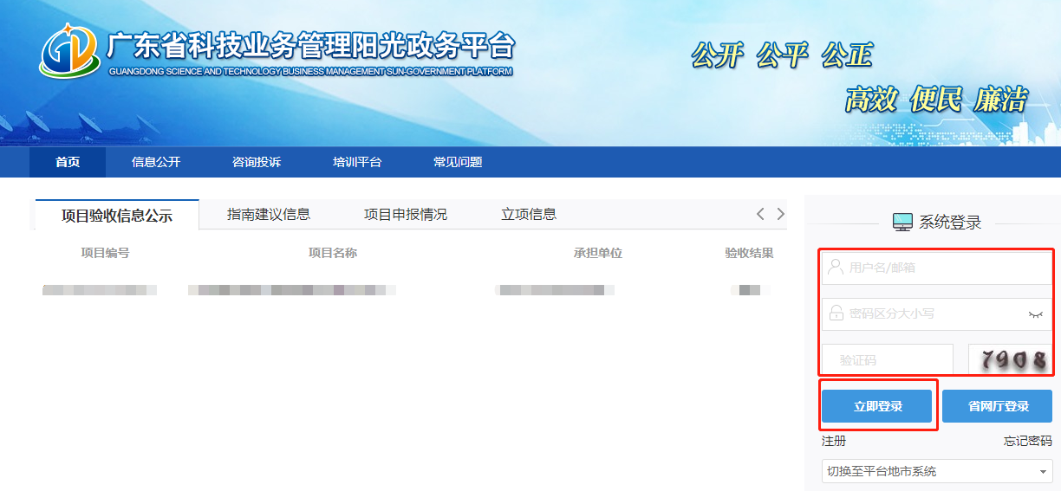

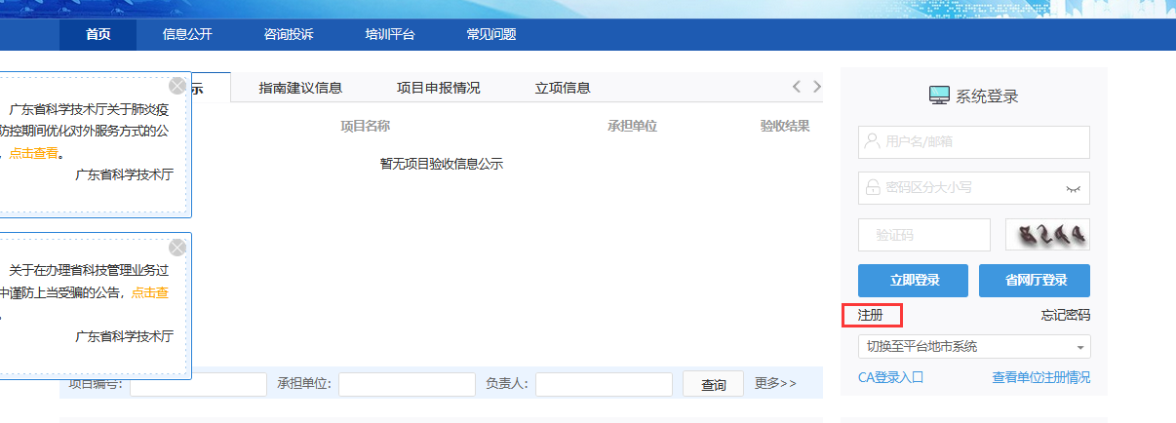

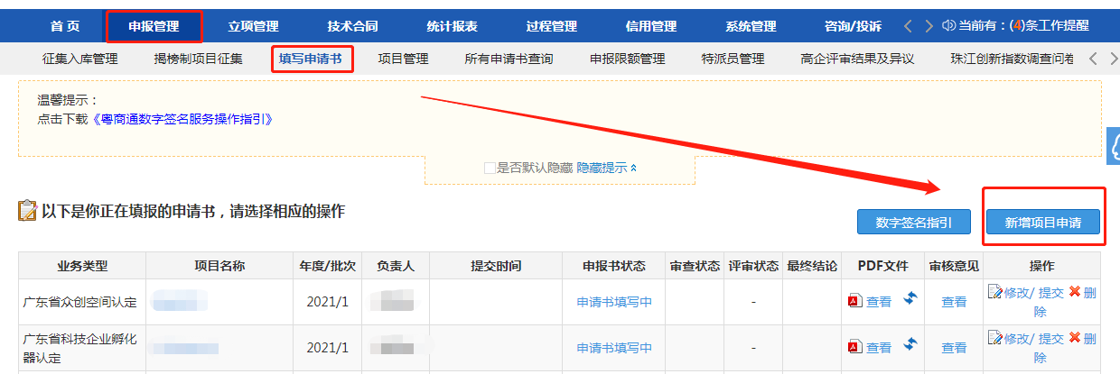

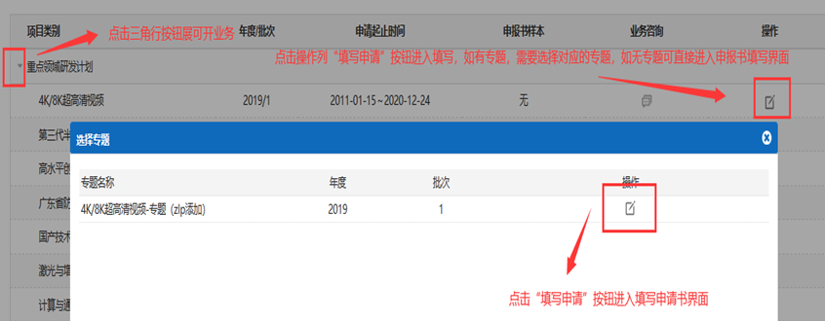

2.选择对应单位进行填报，点击“继续”按钮进入申报书填写界面。

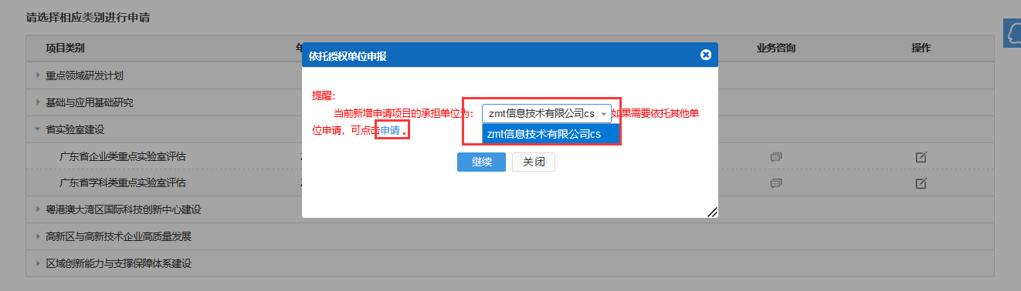

**3.“项目基本信息”表内，请首先选择“推荐单位”，可选择“地市科技局”/“国家级高新区管委会”。**

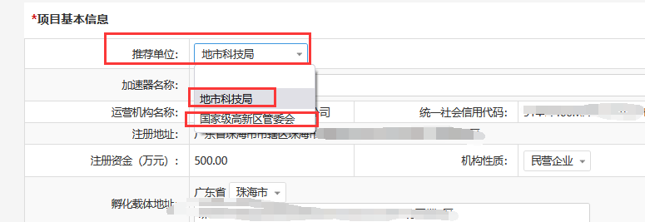

4.根据实际情况填写申报书内容，填写无误后点击“提交”按钮提交至推荐单位审核。

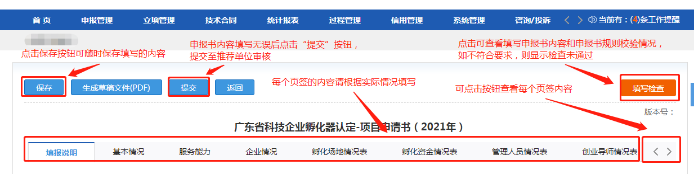

5.申报书填写列表点击“申报书状态”可查看该项目当前填报状态与进度。

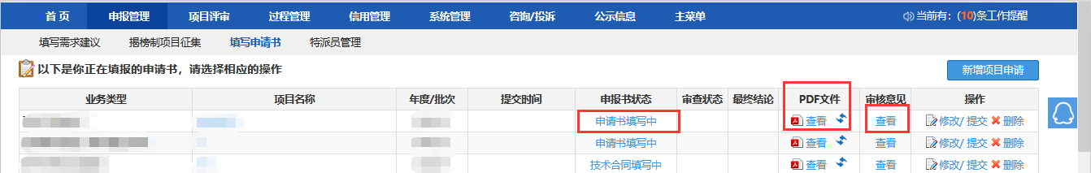

**6.注意，所有申报单位项目均需完成“推荐单位审核”，才算成功提交（孵化载体对应的推荐单位为孵化载体建设所在地的地市科技局/国家级高新区管委会）。**

1. 若推荐单位选择“地市科技局”，则审核流程如下：

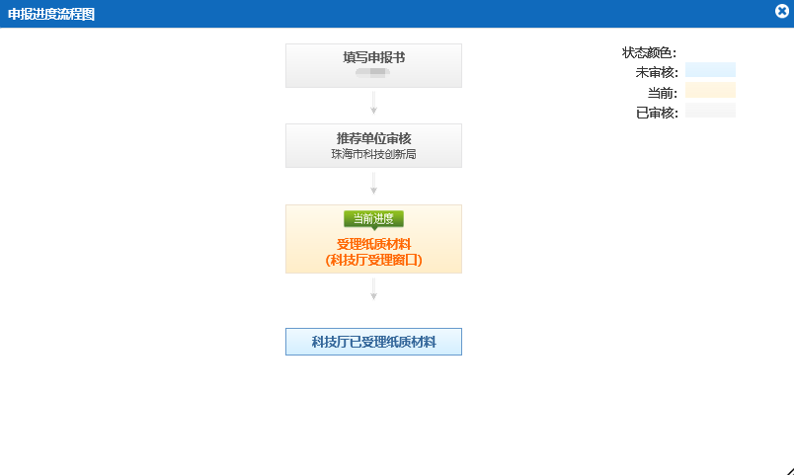

1. 若推荐单位选择“国家级高新区管委会”，则审核流程如下：

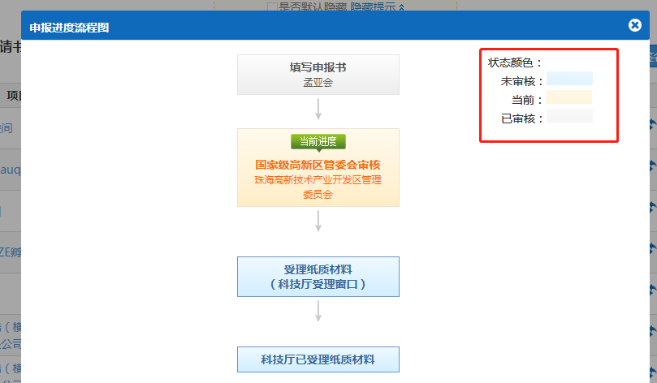

（二）各地市主管部门

1.各地市科技局（委）

1）使用单位管理员账号登录系统→申报管理→项目管理→审核申请书。**（如无法查看项目，请分配业务权限，路径：人员管理→人员/权限管理→分配业务权限）**

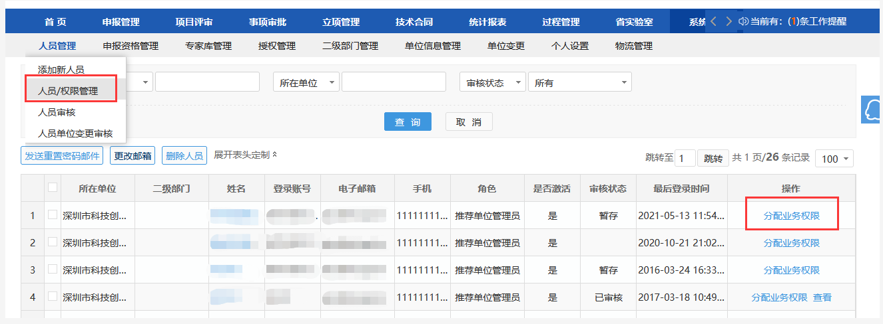

2）选择项目后，输入审核意见，点击“确定”按钮后即可，支持审核通过或退回修改，所有环节退回修改直接退回到申报单位负责人，需要申报单位负责人重新填写提交。**（孵化载体对应的推荐单位为孵化载体建设所在地的地市科技局）**

3）各地市主管部门**请确认审核无误后，再点击提交**。

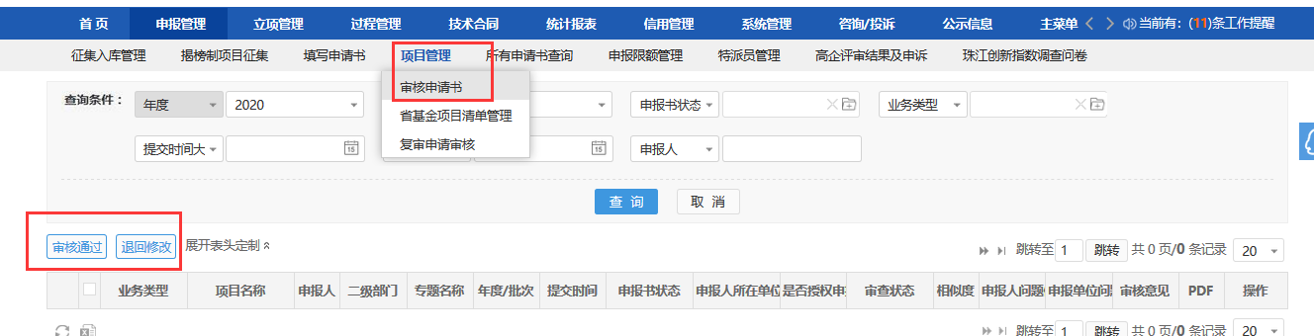

2.各地市高新区管委会

1）新增审核角色：使用高新区管委会管理员账号登录系统，通过系统管理→人员管理→添加新人员菜单→进入人员添加页面，输入姓名、电子邮箱、手机号码，角色选择“国家级高新区管委会” →点击保存，即完成审核角色创建→使用新创建的国家级高新区管委会角色账号登录系统→可对申报书进行审核。

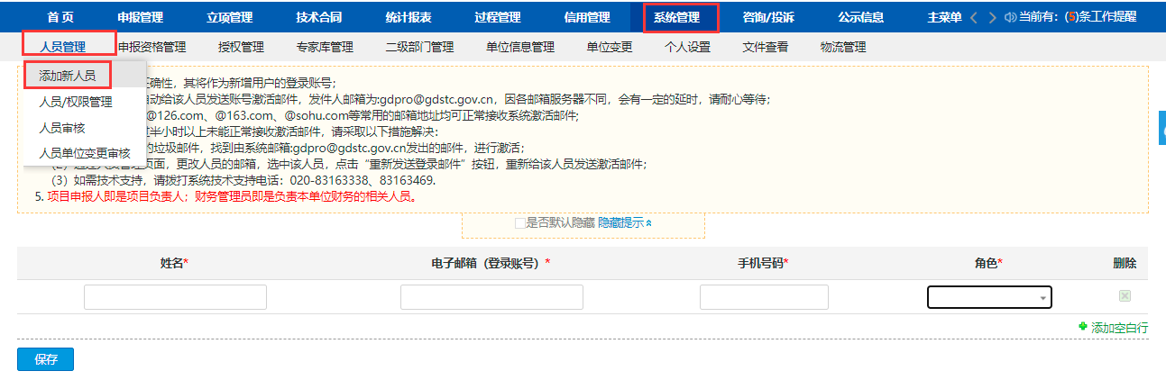

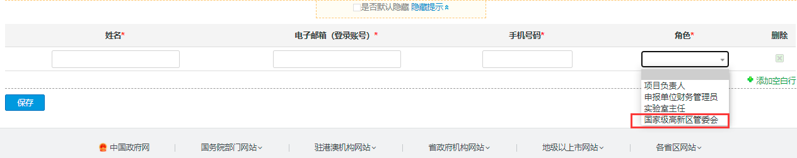

2）审核路径与“1.各地市科技局（委）”相同。

3.各类省级科技企业孵化载体推荐汇总表、在孵（入驻）企业工商信息及知识产权校验结果

下载路径：登录系统→统计报表→申报统计→业务统计→下载对应表格/校验结果。

